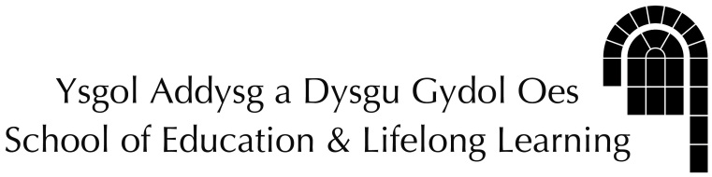

Cytundeb Compact i fynd gyda ffurflen gofrestru:

Cynigir y cyrsiau Dysgu Gydol Oes hyn i wella’ch cyflogadwyedd, ond ni ellir eu defnyddio tuag at unrhyw radd ym Mhrifysgol Aberystwyth

Cytunaf drwy hyn i gofrestru ar fodiwl Dysgu Gydol Oes

(enw a chyfeirnod y modiwl) _____________________________________

yn ddi-dâl, ac rwyf i, (enw’r myfyriwr)____________________________

yn cytuno i gyflwyno’r holl aseiniadau sydd eu hangen ar gyfer y modiwl o fewn y dyddiad cau.

Sylwer:
- Os nad ydych yn cydymffurfio â’r cytundeb hwn, byddwch yn cael eich anfonebu am holl gostau’r modiwl.
- Cynigir cyrsiau penodol yn rhad ac am ddim, ar yr amod eich bod yn cwblhau’r aseiniadau i gyd.
- Un cwrs yn unig y tymor i bob myfyriwr israddedig.
- Nifer cyfyngedig o israddedigion a dderbynnir ar bob cwrs.
- Mae pob cwrs wedi’i achredu.
- Mae’r cyrsiau’n ychwanegu gwerth i’ch astudiaethau; nid ydynt yn rhan o’ch gradd.

Manylion cyswllt:

Adran:
Ebost:
Rhif ffôn symudol:
Llofnod y myfyriwr:
Tyst o’r Swyddfa Dysgu Gydol Oes a dyddiad:

Copïau i’r myfyriwr, y cydlynydd a’r swyddfa Dysgu Gydol Oes.

